CHRONOLOGIE ET DUREE DE LA SEANCE
=> Date : jeudi 15 juin 2016
=> Broker : IG
=> Instrument financier : CFD (« mini-contrats » : 5 euros/point)
=> Premier trade à 09:00:15
=> Dernier trade à 10:50:41
=> Nombre de pauses : 0
Durée active de la session de trading : 9h -11h : 2h

Calendrier boursier, par Benoist Rousseau :
http://www.andlil.com/calendrier-boursier-du-13-au-17-juin-2016-199367.html
Jeudi 16 juin 2016
05h00 : Communiqué de la politique monétaire japonaise BoJ (conférence de presse à 8h30)
11h00 : IPC Zone Euro
14h30 : IPC Core USA +indice manufacturier de la FED de Philadelphie
Note : Journée IPC

TRADES
Nombre de trades : 16
Trades gagnants : 10
Trades flats : 1
Trades perdants : 5
Ratio trades gagnants/perdants : 2
Profit Factor = (somme des gains) / (somme des pertes) : 56/97.5=0.574
MaxDrawdown (perte cumulative maximale) : 70 EUR

ATR7
ATR7 UT1 min : 5.6 (10h56) ATR7 UT1 max : 17 (9h10)
Nombre de minutes avec ATR7 < ou = à 6 : 1, mais plusieurs bougies <6 pts
Ratio temps de trading/temps où ATR7 < ou = à 6 : 120

FONDS
12146.39-12104.89=perte de 41.5 EUR.

STRATEGIE « 007 »
Money management :
=> SLA : -6
=> SLM : -20 EUR (4pts) si possible
=> TPA : +1, ou pas de TPA
=> TPM : variable
=> ARRET de séance si SLA x 8, ou 10 pertes en tout, mais jamais avant 10H00 !
=> Pause de 15 minutes si 3 pertes consécutives, ou 2 SLA consécutifs

Résultats du Money Management :
=> SLA : 3x
=> SLM : 2x
=> TPA : 1x
=> TPM : 9x
=> PAUSES : 0
=> ARRET : 11h

Timing :
Volatilité :
=> Elle doit être > ou = à 6 points lors de la bougie précédente
=> ATR 7 > 6.
TACTIQUES :
Tactique du trade d’ouverture :
=> 1 trade sur franchissement du premier des niveaux tous les 6.25 points lors de l’ouverture à 9h00, voire à 8h59 si le mouvement part fort déjà.

Tactique des rebonds :
=> Position après franchissement de « niveau de prix rond », de PPV ou de support ou résistance dès que le cours reflue, et à condition que le cours soit proche de niveau (distance <4pts).

Setup à surveiller :
=> L’entassement de quatre ou cinq bougies sous un niveau devenu résistance, ou au-dessus du niveau, devenu ainsi support, offre une congestion de prix explosive si le niveau est franchi. Setup de BO à forte probabilité de succès ? A vérifier avec l’aspect des RSI 14...

Indices techniques :
=> Lignes horizontales tous les 6.2 ou 6.3 points : noires tous les 25 pts, grises tous les 12.5 points, jaunes tous les 6.2/6.3 points.

=> « Bureau 1 » :
ECRAN central
=> Plateforme IG

ECRAN gauche
Fenêtre gauche : DJI UT15 RSI 14
Fenêtre droite : DJI UT1 RSI 14

=>« Bureau 2 » :
ECRAN central
Fenêtre gauche : DAX UT5, PPH, MME 10,20,50, RSI 14. (Echelle de prix 10 pts)
Fenêtre droite : DAX UT1, PPJ, MME 10,20,50, RSI 14. (Echelle de prix 2pts)

ECRAN gauche
Fenêtre gauche : DAX UT1, PPM, MME 10,20,50, ATR7.
Fenêtre droite : DAX UT15, MME 10,20,50, RSI 14.

=> « Bureau 3 » :
ECRAN central
Plein écran : DAX UT4h ou UTJ (pour voir d’un coup d’œil les supports et les résistances)

CHECKLIST
« 004 »

COMMENTAIRES
=> Excellente volatilité sans gros à-coups. Peu de lags de l’interface Web IG. Les conditions étaient bonnes pour trader. Toutefois, mon résultat est encore une perte.

=> J’ai raté deux ou trois très bons trades possibles en « ReF », parce que je rédigeais sur le FR tenté en vain ou réussi.

=> Il y a eu beaucoup de demi-tours avant de toucher les niveaux dans cette séance. Je ne me suis risqué sur aucun. Et, il est manifeste que lorsque je ne prends pas trop de risques, mes pertes sont moindres. Il me faudrait arriver à des trades respectant à 100% mes setups, mais dans le feu de l’action j’ai toujours envie de tenter des choses, d’autant plus que je cherche encore des setups.

=> J’ignore toujours comment prévoir un BO d’après mes indicateurs techniques. Néanmoins, une congestion de bougies sur ou sous un niveau, avec réduction de la volatilité, laisse présager un BO si ce niveau est franchi, comme si on détendait un ressort écrasé auparavant contre le niveau… j’aimerais savoir interpréter les BO et les Rebonds d’après le RSI notamment, comme semble-t-il, savent le faire les traders gagnants régulièrement sur le forum ANDLIL.

Dow Jones UT1h
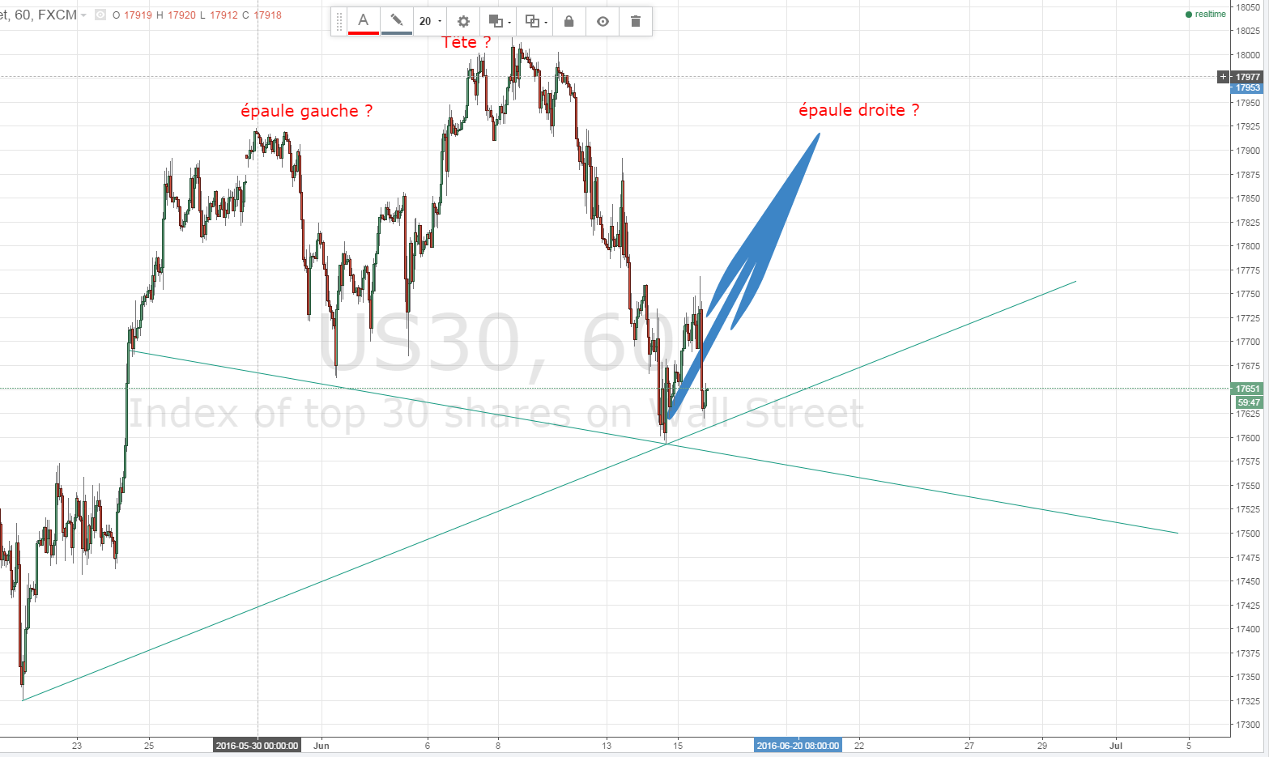

DAX 30 UT1h
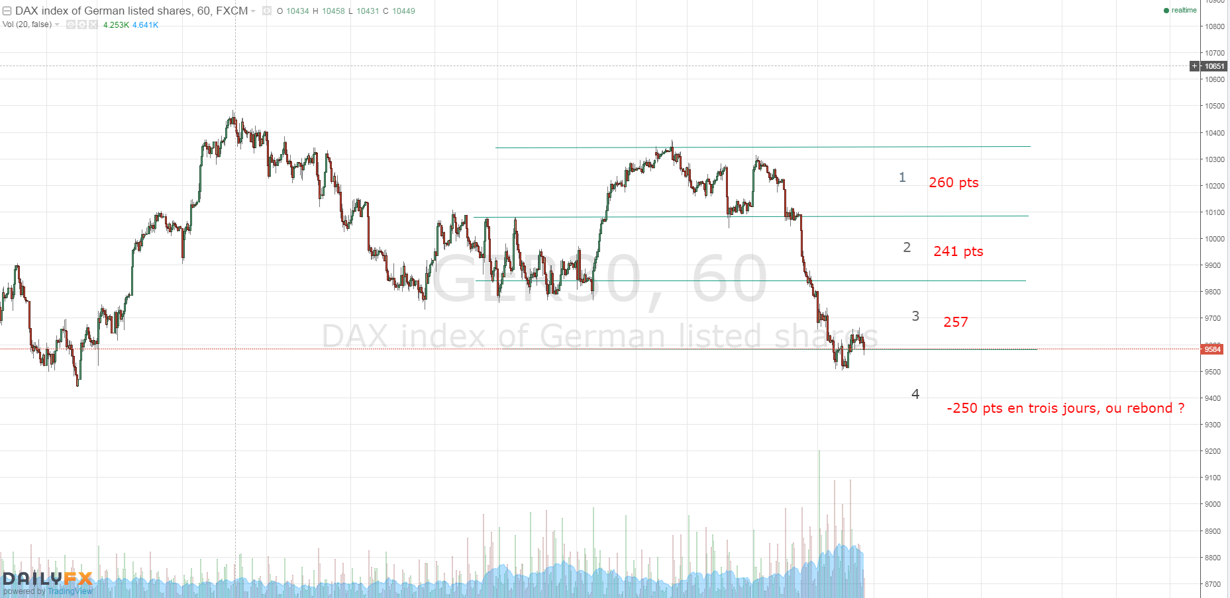

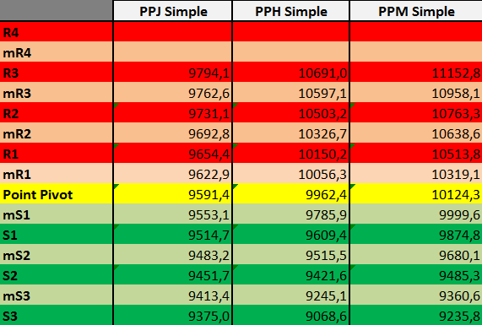

Numéro : | ① | Heure : | 9h00 | Sens : | V | Niveau : | 9449.9 | Résultat : | 17.5
TP1/5/15 : | bbb
RSI14 UT1/5/15 :
Commentaires : | Trade d’ouverture F9450…. Prémarket actif comme un petit open !

Numéro : | ② | Heure : | 9h08 | Sens : | A | Niveau : | 9477.4 | Résultat : | 1
TP1/5/15 :
RSI14 UT1/5/15 : | B+h+sortiSV
Commentaires : | F 9475. Sorti, car trade un peu long. Ensuite, gros BO !

Numéro : | ③ | Heure : | 9h13 | Sens : | V | Niveau : | 9499.6 | Résultat : | <SLA-30
TP1/5/15 : | bbh
RSI14 UT1/5/15 : | B+h-h-
Commentaires : | Tent ReF 9450 ressenti risqué, car plusieurs ReF 9500 déjà. J’ai laissé courir. Pertes max.

Numéro : | ④ | Heure : | 9h19 | Sens : | V | Niveau : | 9513.6 | Résultat : | 2.5
TP1/5/15 :
RSI14 UT1/5/15 :
Commentaires : | ReF S1J 9514.7

Numéro : | ⑤ | Heure : | 9h30 | Sens : | V | Niveau : | 9926.4 | Résultat : | 2.5
TP1/5/15 :
RSI14 UT1/5/15 :
Commentaires : | FR 9525. Sorti vite, car pris sur mvt rapide soudain. Peur du dangling.

Numéro : | ⑥ | Heure : | 9h35 | Sens : | A | Niveau : | 9524.6 | Résultat : | 2.5
TP1/5/15 : | bbh
RSI14 UT1/5/15 :
Commentaires : | FR9925. Sorti vite, car Rebond qui trainait à venir. Ensuite, mvt h

Numéro : | ⑦ | Heure : | 9h54 | Sens : | A | Niveau : | 9548.9 | Résultat : | SLA-30
TP1/5/15 : | hhh
RSI14 UT1/5/15 : | H+h+h+
Commentaires : | Tent ReF. Pertes max, passé par -17. Err si on prenait en compte le MME10 en UT1 qui sert de support en ce mvt h.

Numéro : | ⑧ | Heure : | 10h03 | Sens : | V | Niveau : | 9523.4 | Résultat : | 0
TP1/5/15 : | hbb
RSI14 UT1/5/15 : | B+h-50
Commentaires : | Tent FR. Pris trop bas, alors sorti aussi vite que possible.

Numéro : | ⑨ | Heure : | 10h07 | Sens : | V | Niveau : | 9524.6 | Résultat : | 6
TP1/5/15 : | hhb
RSI14 UT1/5/15 :
Commentaires : | FR25

Numéro : | ⑩ | Heure : | 10h09 | Sens : | A | Niveau : | 9525.1 | Résultat : | 11.5
TP1/5/15 :
RSI14 UT1/5/15 :
Commentaires : | FR25

Numéro : | ⑪ | Heure : | 10h10 | Sens : | V | Niveau : | 9524.9 | Résultat : | SLA-30
TP1/5/15 :
RSI14 UT1/5/15 :
Commentaires : | Tent FR, mais ReF=> pertes max. J’ai douté de mon setup « ReF » alors que la 1ère bougie englobait largement au-dessus en dessous le niveau visé… dommage.

Numéro : | ⑫ | Heure : | 10h16 | Sens : | V | Niveau : | 9549.4 | Résultat : | -5
TP1/5/15 :
RSI14 UT1/5/15 :
Commentaires : | Tent FR, en manuel, retiré pas assez vite. La bougie ayant démarré peu en dessous du niveau, avec la taille des bougies précédentes, il fallait mettre une limite auto à +1…

Raté le gros ReF 9550 de 10h17 pendant que j’écrivais mon bilan.

Numéro : | ⑬ | Heure : | 10h31 | Sens : | V | Niveau : | 9550.6 | Résultat : | 5
TP1/5/15 :
RSI14 UT1/5/15 :
Commentaires : | FR9550. Sorti en manuel juste avant remontée, ouf !

Numéro : | ⑭ | Heure : | 10h36 | Sens : | A | Niveau : | 9525.9 | Résultat : | 2.5
TP1/5/15 :
RSI14 UT1/5/15 :
Commentaires : | FR25 pris un peu haut, alors sorti très vite. De plus, qq bougies stoppée 3 pts au-dessus, crainte d’un BO.

Numéro : | ⑮ | Heure : | 10h44 | Sens : | A | Niveau : | 9516.9 | Résultat : | 5
TP1/5/15 :
RSI14 UT1/5/15 :
Commentaires : | mini support 9525 de la demi-heure cassé, FR S1J 9514.7. TPA+1

Numéro : | ⑯ | Heure : | 10h50 | Sens : | V | Niveau : | 9526.6 | Résultat : | -2.5
TP1/5/15 :
RSI14 UT1/5/15 :
Commentaires : | Tent FR 9525 alors qu’il était une résistance momentanée. Passé par -20. Exécution pas assez rapide pour sortir flat.

ARRET 11h
Trades | Heure | Marché | Ouverture | Taille | Fermeture | +/- values
16 | 10:50:41 - 10:51:28 | Allemagne 30 au comptant (Mini-contrat 5€) | 9526.6 | -1 | 9527.1 | -2.50
15 | 10:43:54 - 10:43:54 !! Lag IG | Allemagne 30 au comptant (Mini-contrat 5€) | 9516.9 | 1 | 9517.9 | 5.00
14 | 10:36:08 - 10:36:11 | Allemagne 30 au comptant (Mini-contrat 5€) | 9525.9 | 1 | 9526.4 | 2.50
13 | 10:30:36 - 10:30:43 | Allemagne 30 au comptant (Mini-contrat 5€) | 9550.6 | -1 | 9549.6 | 5.00
12 | 10:15:46 - 10:15:50 | Allemagne 30 au comptant (Mini-contrat 5€) | 9549.4 | -1 | 9550.4 | -5.00
11 | 10:09:52 - 10:09:59 | Allemagne 30 au comptant (Mini-contrat 5€) | 9524.9 | -1 | 9530.9 | -30.00
10 | 10:08:39 - 10:08:43 | Allemagne 30 au comptant (Mini-contrat 5€) | 9525.1 | 1 | 9527.4 | 11.50
9 | 10:07:10 - 10:07:14 | Allemagne 30 au comptant (Mini-contrat 5€) | 9524.6 | -1 | 9523.4 | 6.00
8 | 10:02:59 - 10:03:04 | Allemagne 30 au comptant (Mini-contrat 5€) | 9523.4 | -1 | 9523.4 | 0.00
7 | 09:54:25 - 09:54:45 | Allemagne 30 au comptant (Mini-contrat 5€) | 9548.9 | -1 | 9554.9 | -30.00
6 | 09:34:46 - 09:35:02 | Allemagne 30 au comptant (Mini-contrat 5€) | 9524.6 | 1 | 9525.1 | 2.50
5 | 09:30:05 - 09:30:16 | Allemagne 30 au comptant (Mini-contrat 5€) | 9526.4 | -1 | 9525.9 | 2.50
4 | 09:19:31 - 09:19:39 | Allemagne 30 au comptant (Mini-contrat 5€) | 9513.6 | -1 | 9513.1 | 2.50
3 | 09:13:23 - 09:13:44 | Allemagne 30 au comptant (Mini-contrat 5€) | 9499.6 | -1 | 9505.6 | -30.00
2 | 09:07:36 - 09:07:50 | Allemagne 30 au comptant (Mini-contrat 5€) | 9477.4 | 1 | 9477.6 | 1.00
1 | 09:00:15 - 09:00:25 | Allemagne 30 au comptant (Mini-contrat 5€) | 9449.9 | -1 | 9446.4 | 17.50

UT1 ATR7
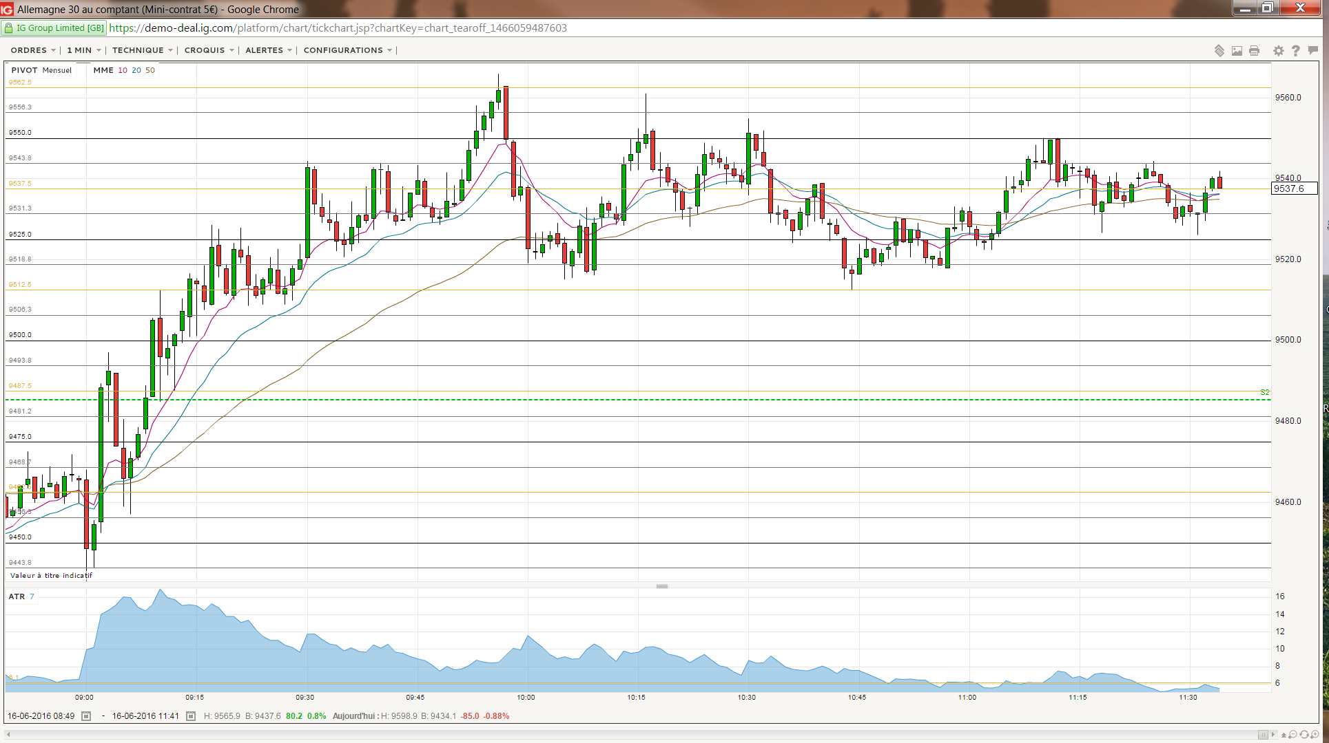
UT15 RSI 14
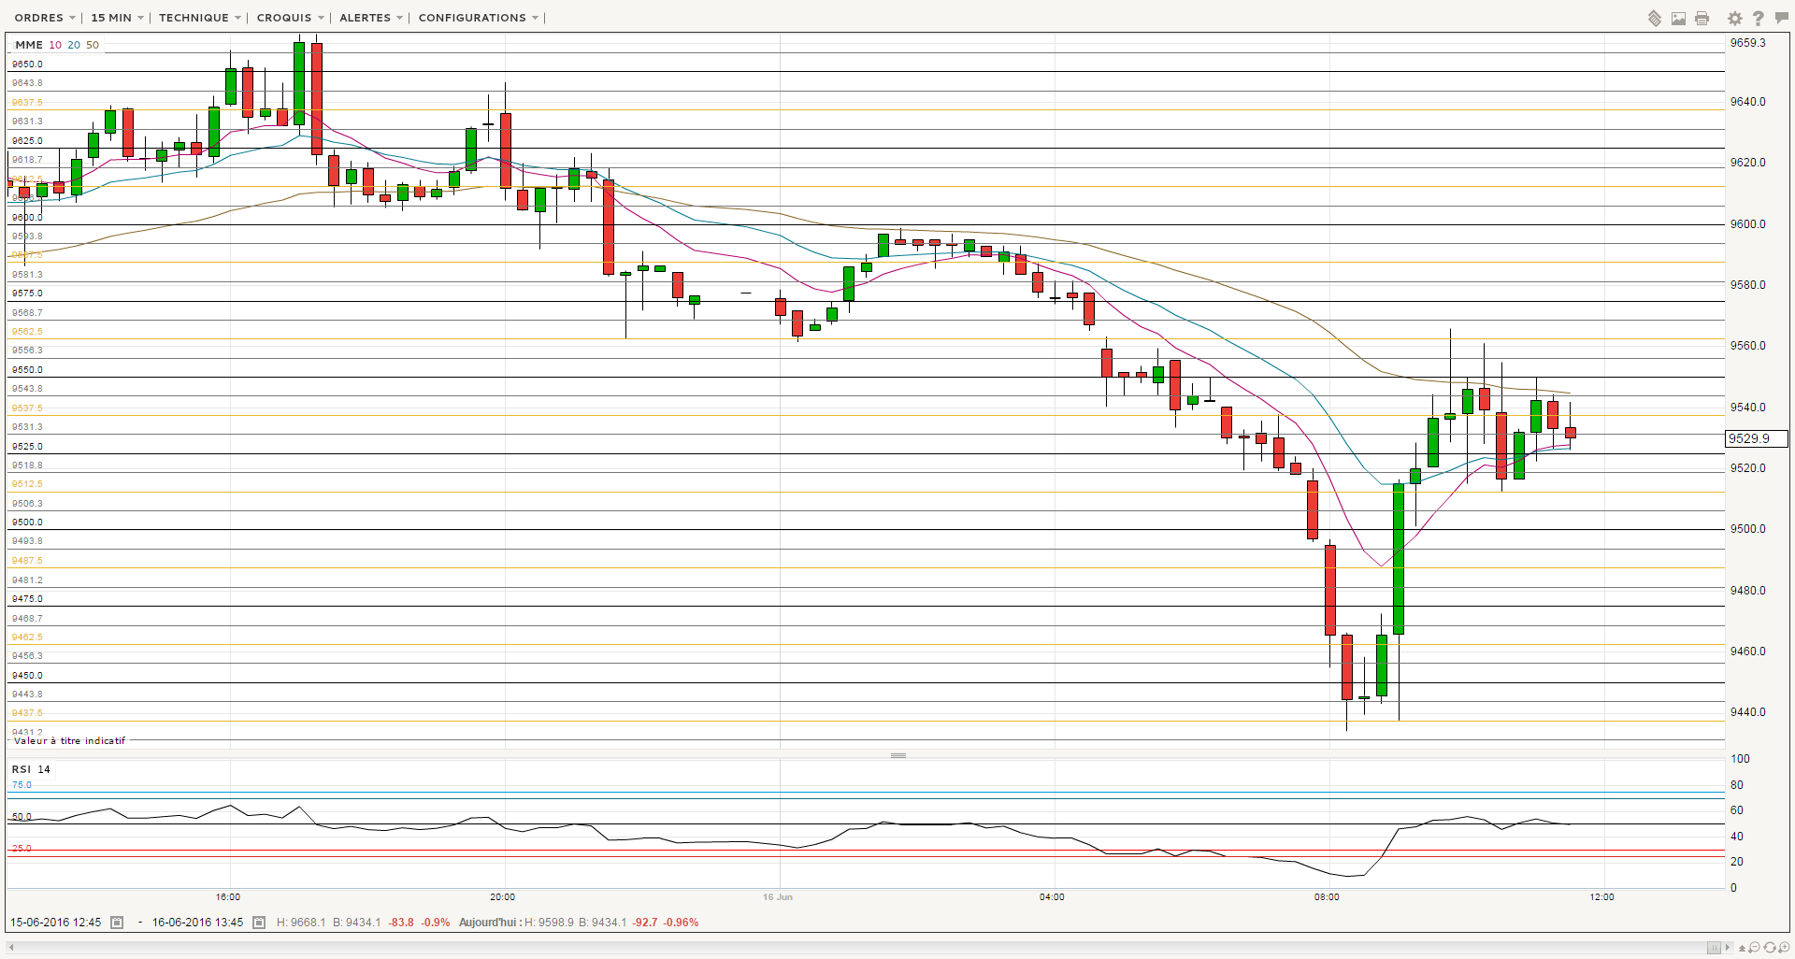
UT5 RSI 14
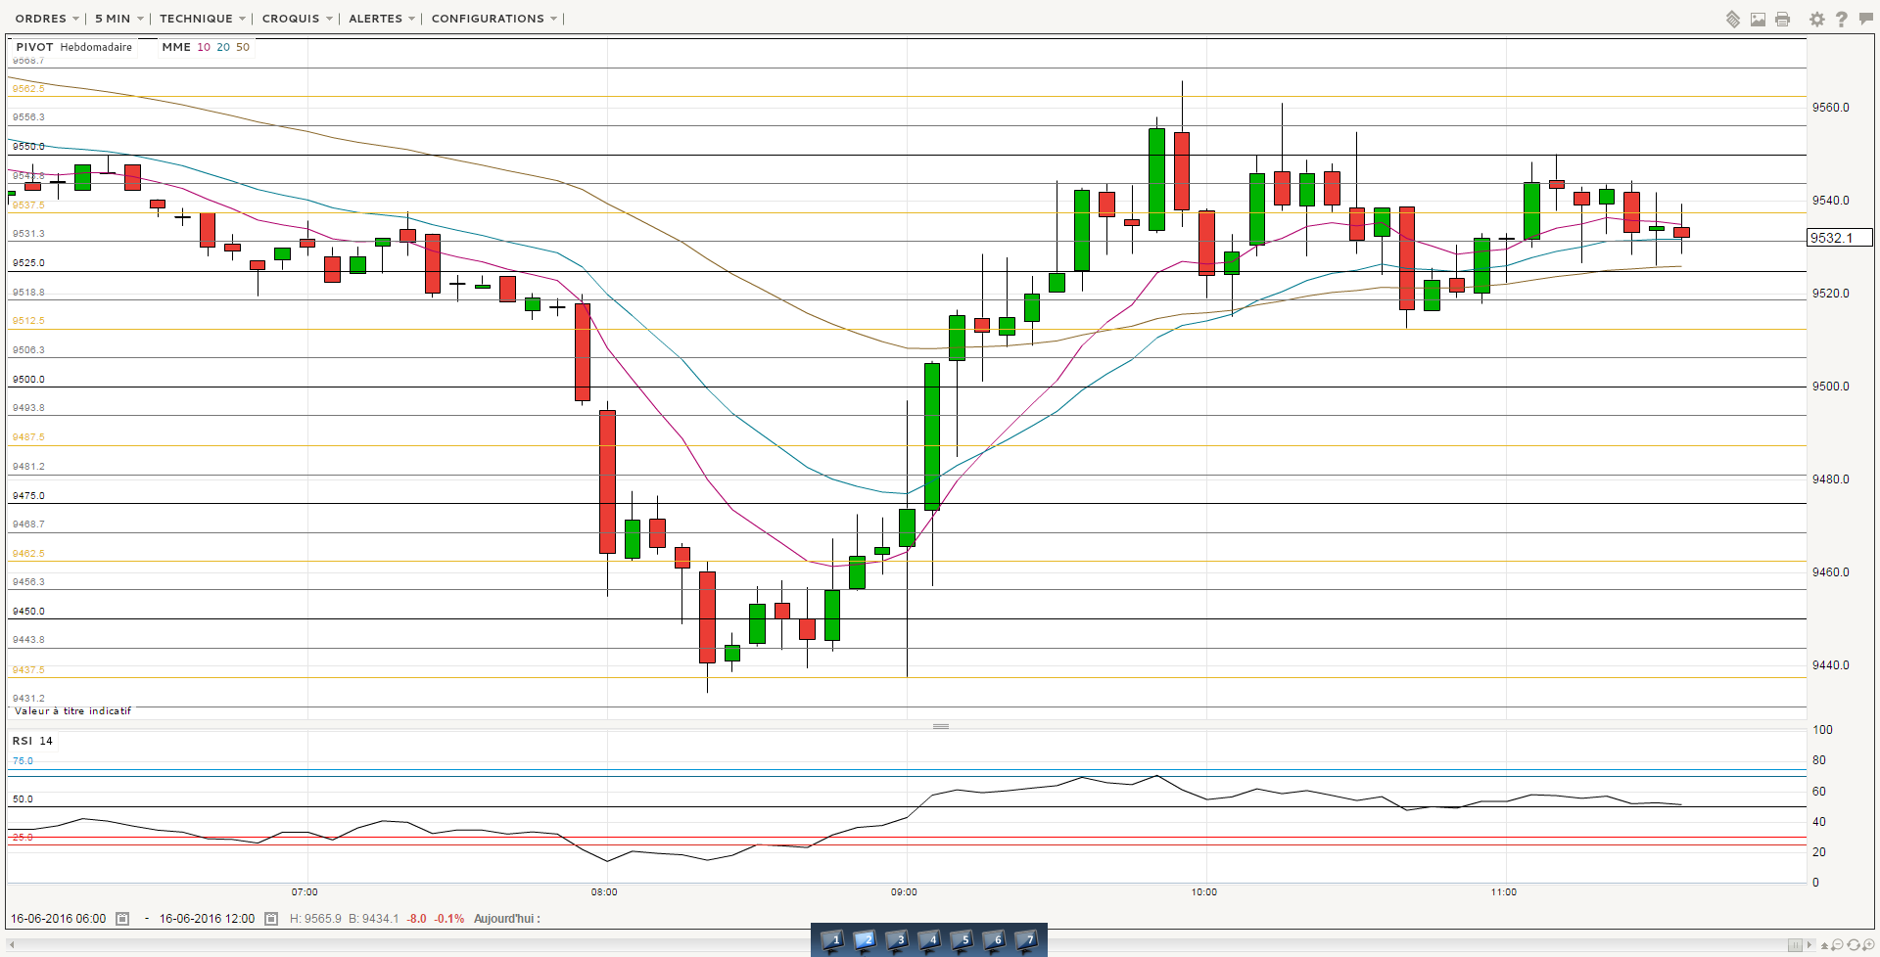
UT1 RSI 14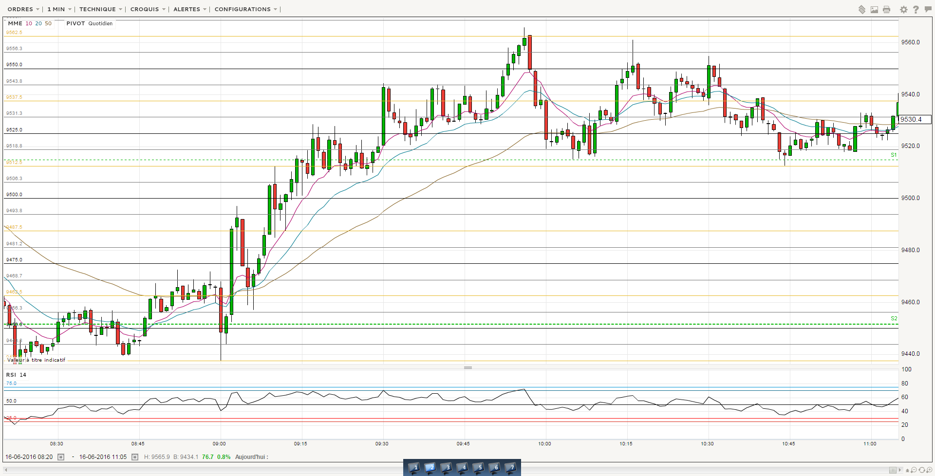
SCLAPS D’ANDLILIENS :

Re: Scalping et Day trading du 16 juin 2016
par Benoist » 16 Juin 2016 09:05
Journée fini 9478 9490 +12 j'ai pris le Break out qu'on voyait good job

Re: Scalping et Day trading du 16 juin 2016
par Benoist » 16 Juin 2016 09:08
67 71 +4 en complément. Ce ne sont pas les chiffres exactes je suis au lit sur iPad

Re: Scalping et Day trading du 16 juin 2016
par Benoist » 16 Juin 2016 09:53
Ah flûte 41.9 42.2 je ferme pile quand ça monte sur 47 52 57 raté un gros coup sur ce Break out avorté

Re: Scalping et Day trading du 16 juin 2016
par lusoCH » 16 Juin 2016 10:08
Bj la file, forte réaction baissière à l'approche du gap cash 9567, il me semble qu'il n'ait pas été comblé...
Bon, en ce qui me concerne entre les pertes et les gains, je suis à +26. Mes stops je les place à 12/13, mais dès que je vois mv -5/-7 je n'attends pas, je liquide.

Re: Scalping et Day trading du 16 juin 2016
par Benoist » 16 Juin 2016 10:11
9518.6 9522.1 +3.5 et on est remonté en flèche à 9532..

Re: Scalping et Day trading du 16 juin 2016
par Moineau59 » 16 Juin 2016 10:11
j'achète et vends a +1 points et a chaque fois il en prends 10 juste après.
Sans regret car ça part dans tous les sens

Re: Scalping et Day trading du 16 juin 2016
par Benoist » 16 Juin 2016 10:20
arf j'ai bien acheté au plus bas à 9518 je n'avais pas les points pivots sous les yeux encore sur ipad quelle erreur il il y avait 2 supports sur ce niveau et adieu 95040 9550

